PROJENİN KONUSU

Ülkemizde kadına verilen değeri yetersiz bulmamız ve kadının ikinci planda kalması bizi rahatsız eden ve hep dikkat çekmek istediğimiz bir husustu. Ayrıca, aslında hep süregelmiş fakat son yıllarda daha da artış göstermiş olan siyasal yolsuzluklar da tepki çekmek istediğimiz fakat elimizden bir şey gelmeyen diğer bir konu olmuştu. Araştırmalarımız sonucunda ise kadınının iş dünyasında, sosyal yaşamda, eğitim hayatında gördüğü muammele ve bunlara aktif olarak katılımının Türkiye’de özellikle Avrupa’daki yabancı ülkelere göre çok düşük olduğunu fark ettik ve bu iki sorun arasında bir korelasyon olabileceğini düşündük.

Siyasal yolsuzluk, siyasal işlevlere ilişkin kamu yetkisinin, siyasal yönetim sürecinde çıkar gözetilerek, yasal düzenlemelere aykırı biçimde kullanılması olarak nitelendirilebilir. Bu yetki politikaların uygulanmasında yani yasaların ve hükümet politika ve programlarının kamu bürokrasisi tarafından uygulanması sırasında ortaya çıkar. Az gelişmiş ülkelerde yönetsel yolsuzlukların oranı daha fazladır. Bunun nedeni olarak çıkar gruplarının ya da sivil toplum kuruluşu şeklinde ortaya çıkan örgütlenmelerin ülkemizde çok etkili bir konuma ulaşmamış yani yasamayı etkileyebilecek bir güçte olmaması; bunun yerine kamu yönetimi sürecine etkide bulunabilecek olan aile, akraba, etnik, dinsel ya da yerel bağlılıkların daha çok oluşmuş olmasıdır.
Siyaset tarihine baktığımızda ise, erkeğin her zaman söz sahibi olduğu ve “erkeklerin hakları” gibi bir konu bile bulunmadığı, çünkü dilimizin ve cümlelerimizin bile erilleştiğini görüyoruz. Ayrıca Türk siyasi tarihinde kadınlara seçme ve seçilme hakkının bir çok gelişmiş ülkeye göre daha erken verilmesine rağmen, şu an oranlara baktığımızda bahsettiğimiz ülkelere göre meclisimizdeki kadın oranın daha düşük olduğunu fark ediyoruz.

Ülkemizde hukuki açıdan kadının erkekle eşit söz hakkına ve temsil yetkisine sahip olduğunu söyleyebiliriz. Fakat bu sisteme toplumsal açıdan ve sosyal hayatta uygulanabilirliği açısından bakıldığında özellikle kadının siyasi alandaki varlığının birçok engelle karşılaştığı görülmektedir. 1980 sonrasında ortaya çıkan feminist hareketlere kadar, kadının birey olarak erkeklerden ayrılan farklı sosyal problemlerinin olduğu yüksek sesle dile getirilmemiştir. Özellikle 1980 sonrası hareketlerde, kadın, “ait olduğu” iddia edilen özel alan veya yalnızca “kendisine sunulan şekilde” kabul gördüğü kamusal alan dışında tanımlanmaya çalışılmıştır. Tabiri caizse kadın, siyasi iktidarın söylemleri ile şekilden şekle bürünmesi beklenen bir birey haline gelmiştir.
Tüm bunları göz önüne alarak, bizim bu projedeki amacımız kadınların siyasal anlamda yaşadığı sorunlarının daha detaylı bir biçimde incelenerek bunun ülkelerdeki siyasal yolsuzluk üzerindeki etkisinin bağdaştırılması ve bu sorunların bizzat birebir görüşmeler, ayrıntılı araştırmalar ve gözlemlerle belirlenmesidir.Bu durumun ülkemizdeki ve farklı ülkelerdeki istatistiki araştırmalar ve ankatlerle karşılaştırılması ise bu proje kapsamında yapacaklarımız arasındadır.

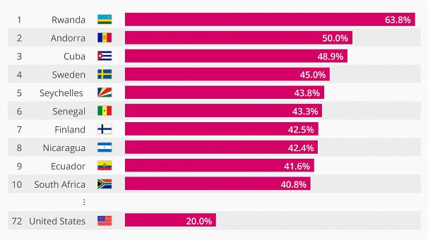
Bu Çalışma ülkelerin meclislerindeki kadın oranın temsilini yansıtıyor.
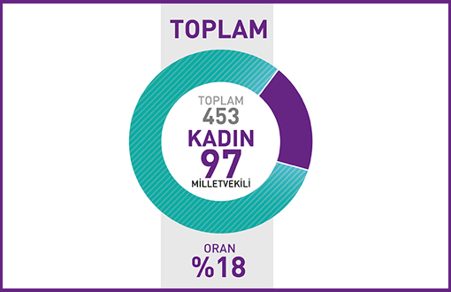
Bu istatistiki çalışmalara baktığımızda, ülkedemizde kadının meclisteki yerinin çok düşük bir oranda olduğunu görüyoruz.

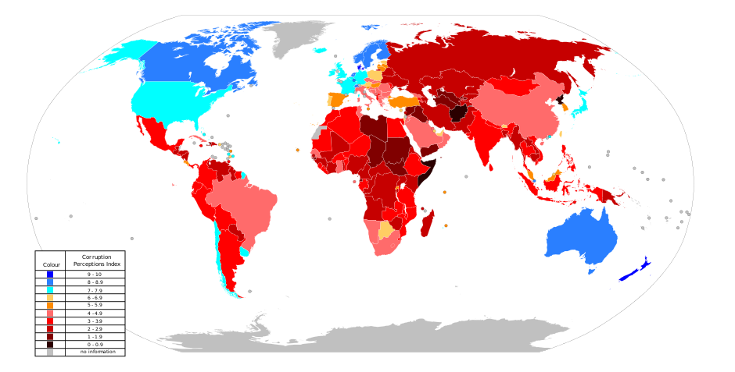
Ülkelere göre dağılımı gösteren yolsuzluk oranlarını bu görselde görebiliyoruz.

Görsellerin karşılaştırmasını yaptığımız zaman İsveç ve Finlandiya gibi meclislerindeki kadın oranı fazla olan gelişmiş ülkelerin siyasal yolsuzluk oranının ise düşük olduğunu görüyoruz.Türkiye’de ise meclisteki kadın oranın düşük ve yolsuzlukluk oranının fazla olduğunu görüyoruz. Ülkeler arasındaki bu tezatlık ise merak ettiğimiz ve incelemek isteğimiz bir konuyu oluşturuyor.

UYGULAMA PLANI

Projemizi daha iyi bir bağlama oturtabilmemiz ve daha sağlıklı bir karşılaştırma yapabilmemiz için İsveç, Finlandıya ve Türkiyenin başkentlerini ziyaret edip gereken verileri toplamak istiyoruz. Bu ülkeleri seçmemizin nedeni ise yönetim şekillerinin paralellik göstermesi ve yukarıda verdiğimiz istastistiki verilerde görünen en uygun ülkeler olmasıdır.

Ön Çalışma

1)Yapacağımız projeyle ilgili gerekli araştırmaların ulaşabildiğimiz her türlü kaynaktan yararlanılarak yapılması.
2)Üç ülkedeki vatandaşlarının sosyal medya hesaplarında (Twitter ve youtube gibi)yukarıda bahsettiğimiz konularda yaptıkları paylaşımların karşılaştırılması.
3)Bu ülkelerin haber kanallarında bu konular hakkında sundukları haberlerin izlenmesi ve derlenmesi.
4)Bu ülkelerin halklarına ve görüşeceğimiz yetkililerine sorulmak üzere anket taslağının hazırlanması.
5) Saha çalışmalarında belirtilen 1. 2. Ve 3. Maddelerdeki görüşmelerin yapılabilmesi için gerekli izinlerin alınması.
6) Bu konuyla ilgilenen akademisyenlerle bilgi alışverişinin sağlanması.

Saha Çalışması
1) Bu ülkelerdeki kadın hakları odaklı derneklerle görüşmelerin yapılması
2) Uluslararası Şeffaflık Örgütünün üç ülkedeki temsilcilikleriyle görüşülmesi
3) Ülkelerin Millet Meclislerindeki kadın vekillerle görüşülmesi.
4) Belirtilen yerlerdeki yetkililerle ve bu ülkelerin vatandaşlarıyla, oluşturulan ankatlerin yapılması.
5) Projemizin aylık gidişatlarını gösteren bültenlerin oluşturulması

